Заявка на участие в ПРОЦЕДУРЕ ЗАКУПКИ –
открытый ЗАПРОС ЦЕН

(на фирменном бланке организации)

№ _____ «___» ______ 2018 года
В Общество с ограниченной ответственностью
«Объединенная дирекция по проектированию и строительству
Центра разработки и коммерциализации новых технологий
(инновационного центра «Сколково»)»

Заявка на участие в Процедуре закупки – открытом Запросе цен
на право заключения договора поставки и выполнения работ по установке малых архитектурных форм (МАФ) на детских площадках на объекте «Квартал 10, входящий в состав среднеэтажной смешанной застройки района D2 «Технопарк»»
для нужд ООО «ОДПС Сколково»

Изучив Извещение № 18-50104/1455 от 24.09.2018,
_________________________________________________________________________
(фирменное наименование, сведения об организационно-правовой форме, о месте нахождения, почтовый адрес (для юридического лица), фамилия, имя, отчество, паспортные данные, сведения о месте жительства (для физического лица) в лице __________________________________________________________________________
(наименование должности руководителя (уполномоченного лица) и его Ф.И.О.)
согласно (сен) принять участие в Процедуре закупки – открытом Запросе цен на право заключения договора поставки и выполнения работ по установке малых архитектурных форм (МАФ) на детских площадках на объекте «Квартал 10, входящий в состав среднеэтажной смешанной застройки района D2 «Технопарк»» для нужд Общества с ограниченной ответственностью «Объединенная дирекция по проектированию и строительству Центра разработки и коммерциализации новых технологий инновационного центра «Сколково»)».
__________________________________________________________________________
(фирменное наименование, сведения об организационно-правовой форме, о месте нахождения, почтовый адрес (для юридического лица), фамилия, имя, отчество, паспортные данные, сведения о месте жительства (для физического лица) в лице __________________________________________________________________________
(наименование должности руководителя (уполномоченного лица) и его Ф.И.О.)
сообщает, что согласно (сен) исполнить условия договора (Приложение № 2 к Извещению № 18-50104/1455 от 24.09.2018 года), и предоставляет следующие сведения:

1. Сведения об Участнике Процедуры закупки:
1.1. Адрес, указанный в ЕГРЮЛ (для юридического лица), место жительства (для физического лица, индивидуального предпринимателя, лица, приравненного к индивидуальным предпринимателям): _______________________________________________________
1.2. Банковские реквизиты______________________________________________
1.3. ИНН/КПП _________________________________
1.4. Контактное лицо _________________________телефон__________________

2. Перечень, объем и характеристики оборудования, являющегося предметом закупки:
№ | Ориентировочное наименование | Схема с размерами, см | Изображение | Кол-во, шт. | Технические характеристики, установленные Заказчиком | Товарный знак (при наличии); Технические характеристики, предлагаемые Участником*
Установка МАФ
1 | Пятиугольная песочница | 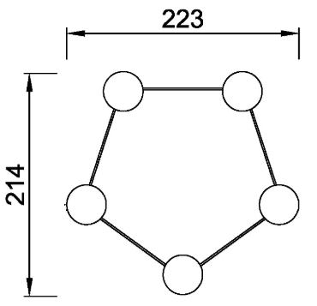  Высота 31 см.  Указанные размеры (см) являются ориентировочными, допускаются следующие отклонения: длина ±2%; ширина ±2%; высота ±2% | 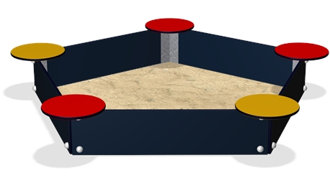 | 1 | - Представляет собой песочницу в форме пятиугольника с установленными в вершинах круглыми сиденьями.  - Возрастная группа от 1 до 6 лет.  - Пластиковые компоненты, такие как заглушки и т.д., должны быть сделаны из полиамида, различных цветов.  - Отделка и сидения - антивандальные панели из полиэтилен с высокой плотностьи либо должны быть выполнены из многослойной водостойкой фанеры, пропитанной и просушенной по специальным технологиям, что делает материалы устойчивыми к атмосферным воздействиям, с фрезерованием и шлифовкой торца во избежание травм – толщиной не менее 19 мм.  - Окраска - двухкомпонентные краски стойкие к сложным погодным условиям, истиранию, действию ультрафиолета. Цвета окраски – в ассортименте (цвет согласовать с Заказчиком).  - Винтовые соединения и края труб должны быть защищены антивандальными колпаками-заглушками согласно ГОСТ 17379-83.  - Крепление элементов между собой - оцинкованные болты диаметр резьбы не менее М10.
2 | Игровой комплекс для лазания | 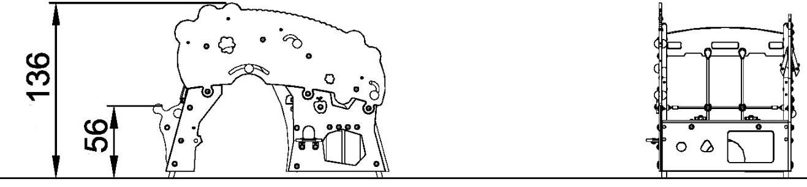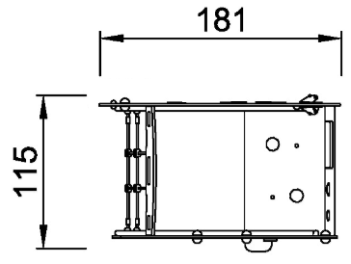  Указанные размеры (см) являются ориентировочными, допускаются следующие отклонения: длина ±2%; ширина ±2%; высота ±2% | 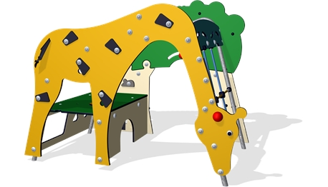 | 1 | Комплектация игрового комплекса: -шведская стенка из полиамидных тросов, оборудованная не менее 4 тросами; элементы крепления тросов между собой должны исключать попадание в них пальцев детей;  -платформа высотой не более 56 см,  -декоративные анималистические панели (боковины) – 2 шт. с игровыми развивающими элементами на данных панелях.  - Пластиковые компоненты, такие как заглушки и т.д., должны быть сделаны из полиамида, различных цветов.  - Возрастная группа от 1 до 4 лет.  - Пол платформы - ламинат высокого давления, однородный, особо прочный на износ материал, который должен состоять на 70% из древесного волокна и термоактивного связующего вещества, спресованных под высоким давлением и высокой температурой.  - Боковины – должны представлять собой антивандальные панели из полиэтилена с высокой плотностью – толщиной не менее 19 мм, либо должны быть выполнены из многослойной водостойкой фанеры, пропитанной и просушенной по специальным технологиям, что делает материалы устойчивыми к атмосферным воздействиям, с фрезерованием и шлифовкой торца во избежание травм – толщиной не менее 19мм.  - Окраска - двухкомпонентные краски стойкие к сложным погодным условиям, истиранию, действию ультрафиолета. Цвета окраски – желтый, зеленый и бежевый (оттенок дополнительно согласовать с Заказчиком).  - Винтовые соединения и края труб должны быть защищены антивандальными колпаками-заглушками согласно ГОСТ 17379-83.  - Крепление элементов между собой - оцинкованные болты не менее М10.
3 | Качалка пружинная | 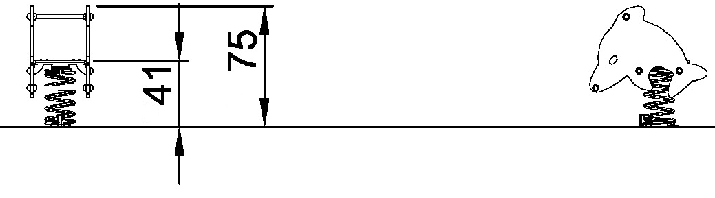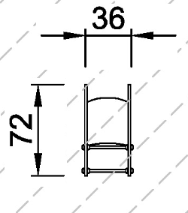  Указанные размеры (см) являются ориентировочными, допускаются следующие отклонения: длина ±2%; ширина ±2%; высота ±2% | 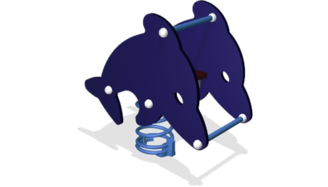 | 1 | Комплектация: посадочный модуль в виде «дельфина» (или других морских обитателей) – 1 шт., пружина с основанием – 1шт.  -Качалка предназначена для качания одного ребенка. В качестве опоры применяется пружина-рессора.  - Возрастная группа от 2 до 6 лет.  - Пластиковые компоненты, такие как заглушки и т.д., должны быть сделаны из полиамида, различных цветов.  - Боковины и сидение – должны представлять собой антивандальные панели из полиэтилена с высокой плотностью толщиной не менее 19 мм, либо должны быть выполнены из многослойной водостойкой фанеры, пропитанной и просушенной по специальным технологиям, что делает материалы устойчивыми к атмосферным воздействиям, с фрезерованием и шлифовкой торца во избежание травм – толщиной не менее 19 мм.  - Окраска - двухкомпонентные краски стойкие к сложным погодным условиям, истиранию, действию ультрафиолета. Цвет окраски – синий (оттенок дополнительно согласовать с Заказчиком).  - Винтовые соединения и края труб должны быть защищены антивандальными колпаками-заглушками согласно ГОСТ 17379-83.  - Крепление элементов между собой - оцинкованные болты не менее М10.
4 | Качалка пружинная | 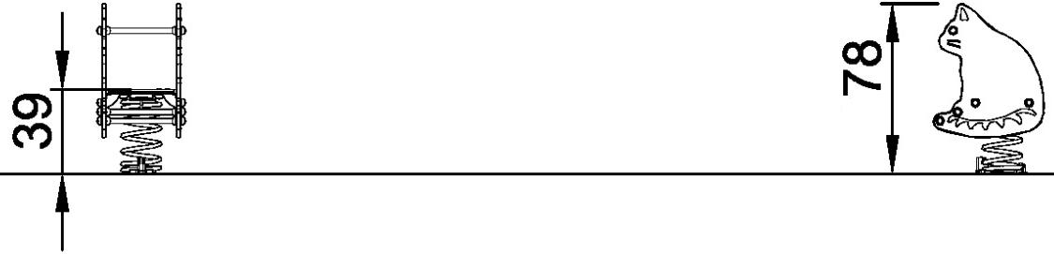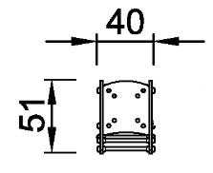  Указанные размеры (см) являются ориентировочными, допускаются следующие отклонения: длина ±2%; ширина ±2%; высота ±2% | 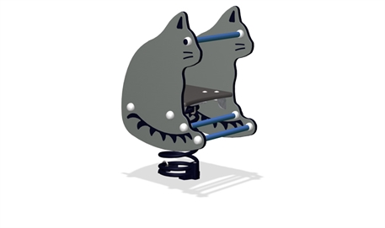 | 1 | Комплектация: посадочный модуль в виде «кота» (или других животных) – 1 шт., пружина с основанием – 1шт.  -Качалка предназначена для качания одного ребенка. В качестве опоры должна применяться пружина-рессора.  - Возрастная группа от 2 до 6 лет.  - Пластиковые компоненты, такие как заглушки и т.д., должны быть сделаны из полиамида, различных цветов.  - Боковины и сидение – должны представлять собой антивандальные панели (полиэтилен с высокой плотностью) – толщиной не менее 19 мм, либо должны быть выполнены из многослойной водостойкой фанеры, пропитанной и просушенной по специальным технологиям, что делает материалы устойчивыми к атмосферным воздействиям, с фрезерованием и шлифовкой торца во избежание травм – толщиной не менее 19мм.  Цвет окраски – в ассортименте (оттенок дополнительно согласовать с Заказчиком).  - Винтовые соединения и края труб должны быть защищены антивандальными колпаками-заглушками согласно ГОСТ 17379-83.  - Крепление элементов между собой - оцинкованные болты не менее М10.
5 | Двойные качели | 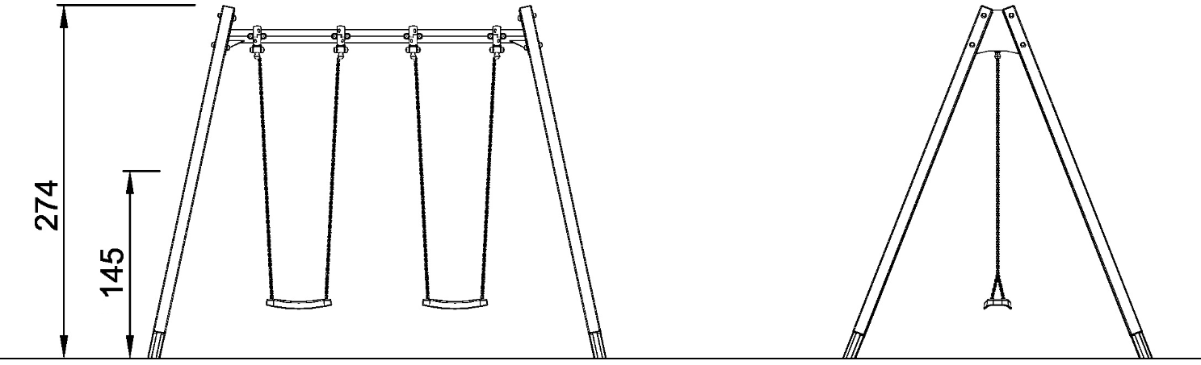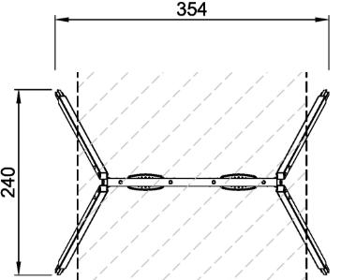  Указанные размеры (см) являются ориентировочными, допускаются следующие отклонения: длина ±1%; ширина ±1%; высота ±1% | 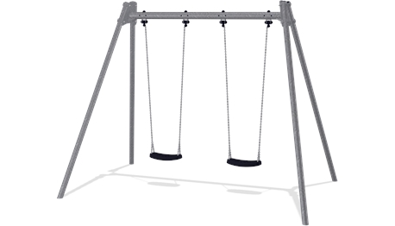 | 1 | Комплектация: опорные стойки – не менее 4 шт., несущая балка с четырьмя подвесами – не менее 1 шт., тросы или цепи – не менее 4 шт., сиденья – не менее 2 шт.  - Возрастная группа от 2 до 8 лет.  - Все металлические части должны быть изготовлены из высококачественной стали марки не ниже Ст5.  - Стойки должны быть выполнены из металлических столбов с толщиной стенки не менее 3 мм  - Тросы для подвешивания сиденья должны быть изготавлены из гальванизированных переплетенных стальных жил, где каждая жила должна быть обернута с полиамидным покрытием. В центре сплетения стальных жил должна проходить стальная жила с полипропиленовой сердцевиной. Общая толщина троса должна быть не менее 5 мм.  -В случае применения цепей, звенья цепи должны быть изготовлены из прутка из нержавеющей стали сплошного сечения диаметром не менее 3 мм. Цепи на определенной длине должны быть закрыты гибкими прорезиненными трубками (для защиты детских рук).  - Подвес для тросов или цепей должен иметь два подшипника, защищённых пластиком. Подвес должен быть оборудован функцией антизакручивания, предотвращающий скручивание цепей.  - Сиденья должны быть изготовлены из полипропилена, покрытого эластичным противоскользящим каучуком.  - Высота несущей балки с подвесами – от 247 до 253 см.  - Высота поверхности сиденья в состоянии покоя над уровнем площадки должна быть не менее 350 мм и не более 635 мм (Письмо от 14.12.2010 № 42053-ИБ/14 Минрегиона развития РФ).  - Стальные конструкции должны иметь антикоррозионную обработку, и иметь уличное, антивандальное исполнение, предполагающее длительное и интенсивное использование. Конструкции должны быть покрыты цинкосодержащим антикоррозийным порошковым грунтом и полимерным порошковым покрытием высокотемпературной сушки. Общий слой покрытия должен быть не менее 80 микрон. Цвет конструкций – серый (оттенок дополнительно согласовать с Заказчиком).  - Винтовые соединения и края труб должны быть защищены антивандальными колпаками-заглушками согласно ГОСТ 17379-83.  - Крепление элементов между собой - оцинкованные болты диаметр резьбы не менее М10.  - Механизм качания должен быть оснащен необслуживаемыми втулками (для обеспечения беззвучного качания).
6 | Сиденье для качелей (для начинающих ходить) | Дополнительное сидение для детей возрастом до 2 лет | 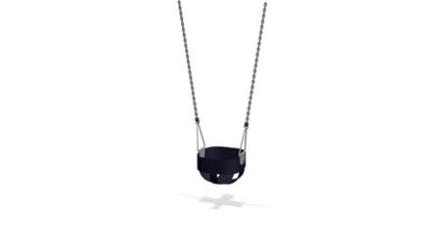 | 2 | 1 комплект должен содержать: тросы или цепи – не менее 2 шт., сидение для малышей – не менее 1 шт.  - Сиденья должны быть изготовлены из полипропилена, покрытого эластичным противоскользящим каучуком.  - Тросы для подвешивания сиденья должны быть изготавлены из гальванизированных переплетенных стальных жил, где каждая жила должна быть обернута с полиамидным покрытием. В центре сплетения стальных жил должна проходить стальная жила с полипропиленовой сердцевиной. Общая толщина троса должна быть не менее 5 мм.  -В случае применения цепей, звенья цепи должны быть изготовлены из прутка из нержавеющей стали сплошного сечения диаметром не менее 3 мм. Цепи на определенной длине должны быть закрыты гибкими прорезиненными трубками (для защиты детских рук).  - Рассояние от нижней поверхности сидения до места подвеса цепи или троса должно быть не менее 1865 мм и не более 2150 мм.
7 | Игровая горка | 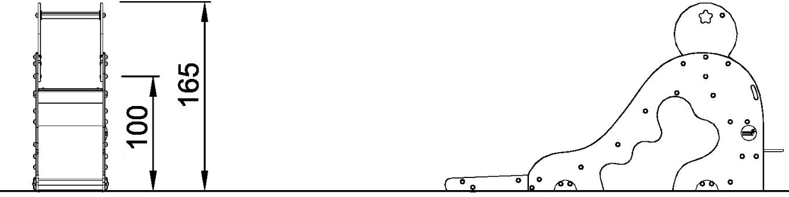  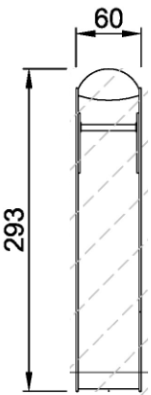  Указанные размеры (см) являются ориентировочными, допускаются следующие отклонения: длина ±1%; ширина ±1%; высота ±1% | 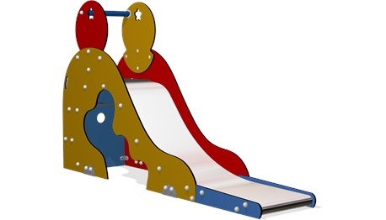 | 1 | - Горка должна представлять собой сборную конструкцию из ската высотой не менее 900 мм с бортиками, лестницы, соединительной рамы, ограждения стартовой зоны ската с перекладиной для рук. Под скатом в боковинах должны быть предусмотрены фигурные отверстия для лазания.  - Для безопасного подъема по лестнице боковины должны быть оборудованы ручками или иметь отверстия для рук.  -Высота ограждения стартовой зоны ската – не менее 40 см.  - Возрастная группа от 2 до 8 лет.  - Пластиковые компоненты, такие как заглушки и т.д., должны быть сделаны из полиамида, различных цветов.  - Скат горки должен быть выполнен из цельного листа нержавеющей стали и иметь бортики с двух сторон высотой не менее 5 см и не более 15 см от поверхности скольжения.  - Расстояние от края ската горки до земли должно быть не более 10 см, конечный участок ската горки должен иметь травмозащитное скругление.  - Боковины и сидение – должны представлять собой антивандальные панели (полиэтилен с высокой плотностью) – толщиной не менее 19 мм, либо должны быть выполнены из многослойной водостойкой фанеры, пропитанной и просушенной по специальным технологиям, что делает материалы устойчивыми к атмосферным воздействиям, с фрезерованием и шлифовкой торца во избежание травм – толщиной не менее 19 мм. Боковины и бортики должны иметь скругление по всем кромкам и быть окрашены.  - Окраска - двухкомпонентные краски стойкие к сложным погодным условиям, истиранию, действию ультрафиолета. Цвета окраски – в ассортименте (цвет краски согласовывается с Заказчиком).  - Ступеньки лестницы должны иметь антискользящую и (или) рифленую поверхность.  - Винтовые соединения и края труб должны быть защищены антивандальными колпаками-заглушками согласно ГОСТ 17379-83.  - Крепление элементов между собой - оцинкованные болты диаметр резьбы не менее М10. Длина стартовой площадки горки должна быть не менее 200 мм. Длина конечного участка ската горки, параллельного грунту должна быть не менее 300 мм
8 | Комплекс для балансирования | 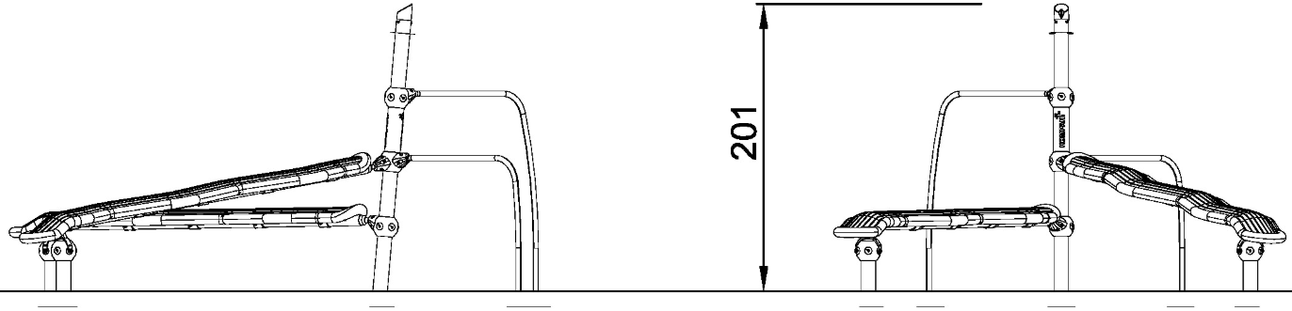 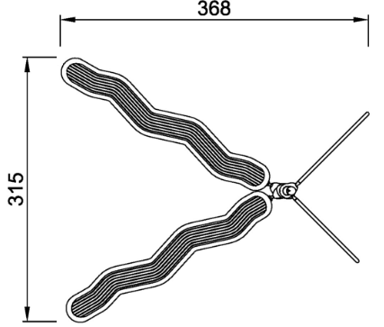 Указанные размеры (см) являются ориентировочными, допускаются следующие отклонения: длина ±1%; ширина ±1%; высота ±1% | 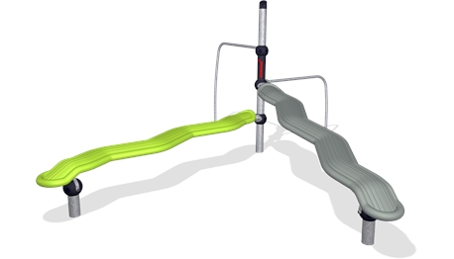 | 1 | Комплекс для балансирования представляет собой два наклонных изогнутых балансира, установленных на три опорных столба при помощи шаров-соединителей, а также двух изогнутых поручней.  - Предназначен для игр и тренировки равновесия у детей.  - Возрастная группа от 6 до 15 лет.  - Длина балансира – не менее 250 см.  - Ширина балансира – не менее 30 см и не более 45 см.  - Высота падения – не менее 45 см и не более 110 см.  - Материал балансиров – слоистый полиэтилен с высокой плотностью, имеющий противоскользящий резиновый слой –  - Все металлические части должны быть изготовлены из высококачественной стали марки не ниже Ст5.  - Стойки должны быть выполнены из металлических столбов с толщиной стенки не менее 3 мм.  - Стальные конструкции имеют антикоррозионную обработку, и имеют уличное, антивандальное исполнение, предполагающее длительное и интенсивное использование. Конструкции должны быть покрыты цинкосодержащим антикоррозийным порошковым грунтом и полимерным порошковым покрытием высокотемпературной сушки. Общий слой покрытия должен быть не менее 80 микрон.  - Винтовые соединения и края труб должны быть защищены антивандальными колпаками-заглушками согласно ГОСТ 17379-83.  - Крепление элементов между собой - оцинкованные болты не менее М10.  - Цвет – двухцветный (серый и салатовый (оттенки краски и другие цвета дополнительно согласовать с Заказчиком)
9 | Детский игровой комплекс для лазания | 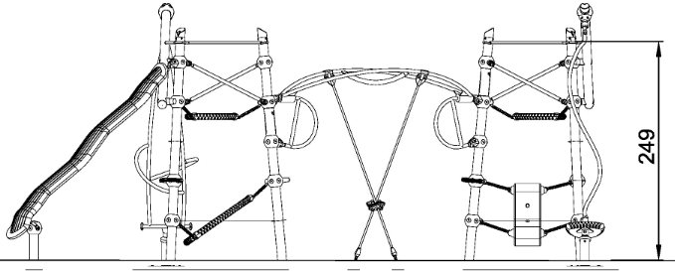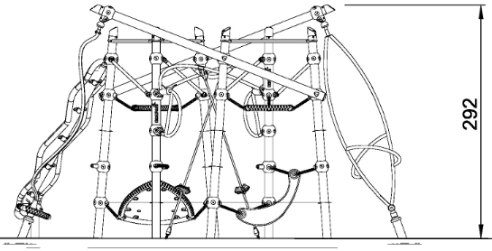  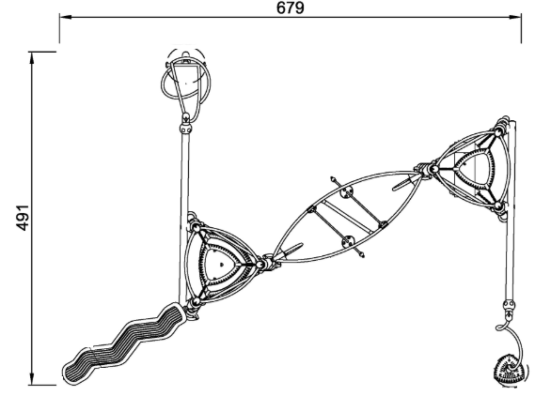  Указанные размеры (см) являются ориентировочными, допускаются следующие отклонения: длина ±1%; ширина ±1%; высота ±1% | 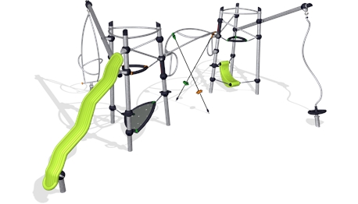 | 1 | Комплекс должен включать в себя:  - вертушку, предназначенную для развития вестибюлярного аппарата и состоящую из крутящейся конструкции с возможностью фиксации тела – сиденья и/или поручня для рук;  - каната;  - наклонного балансира;  - конструкции для лазания, состоящего из нескольких фиксированных металлических перекладин (не менее 5 шт.), балансирующей площадки или площадки-сидения и подвижных перекладин-тросов или подвижного кольца, выполняющего функцию подвижных перекладин;  - конструкции для лазания, состоящего из нескольких фиксированных металлических перекладин (не менее 6 шт.), балансирующей площадки, закрепленной под наклоном и подвижных перекладин-тросов или подвижного кольца, выполняющего функцию подвижных перекладин;  - турников (не менее 2) высотой не менее 220 см и не более 240 см с расположенным под ними балансирующим упором для ног.  Все конструкции, входящие в детский игровой комплекс для лазания, неразрывно связаны между собой в единый комплекс.  - Предназначен для игр и тренировки равновесия у детей.  - Возрастная группа от 6 до 15 лет.  Отверстия для фиксации, которые не используются, должны быть закрыты черной пластиковой заглушкой.  - Материал подвижного кольца, балансирующей площадки или площадки-сидения и балансирующей площадки, закрепленной под наклоном – слоистый полиэтилен с высокой плотностью, который должен иметь противоскользящий резиновый слой (цвет дополнительно согласовать с Заказчиком)  - Все металлические части должны быть изготовлены из высококачественной стали марки не ниже Ст5.  - Стойки выполнены из металлических столбов с толщиной стенки не менее 3 мм  - Стальные конструкции должны пройти антикоррозионную обработку и иметь уличное, антивандальное исполнение, предполагающее длительное и интенсивное использование. Конструкции должны быть покрыты цинкосодержащим антикоррозийным порошковым грунтом, полимерным порошковым покрытием высокотемпературной сушки. Общий слой покрытия должен быть не менее 80 микрон. Цвет конструкций – серый (оттенок дополнительно согласовать с Заказчиком).  - Винтовые соединения и края труб должны быть защищены антивандальными колпаками-заглушками согласно ГОСТ 17379-83.  - Крепление элементов между собой - оцинкованные болты не менее М10.
10 | Доска для балансирования | 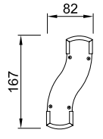  Указанные размеры (см) являются ориентировочными, допускаются следующие отклонения: длина ±2%; ширина ±2%; высота ±2% | 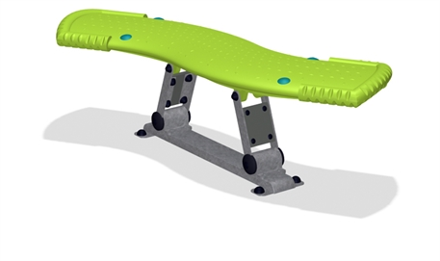 | 1 | - Представляет собой изогнутую площадку шарнирно закрепленную на двух металлических стойках, которые также шарнирно закреплены на металлическом опорном неподвижном основании.  - Предназначена для игр и тренировки равновесия у детей.  - Возрастная группа от 6 до 15 лет.  - Материал площадки – слоистый полиэтилен с высокой плотностью, имеющий противоскользящий резиновый слой (колер дополнительно согласовать с Заказчиком)  - Все металлические части изготовлены из высококачественной стали марки не ниже Ст5.  - Стальные конструкции имеют антикоррозионную обработку, и имеют уличное, антивандальное исполнение, предполагающее длительное и интенсивное использование. Конструкции должны быть покрыты цинкосодержащим антикоррозийным порошковым грунтом, полимерным порошковым покрытием высокотемпературной сушки. Общий слой покрытия должен быть не менее 80 микрон. Цвет конструкции – двухцветный (серый и салатовый) (другие цвета дополнительно согласовать с Заказчиком).  - Винтовые соединения и края труб должны быть защищены антивандальными колпаками-заглушками согласно ГОСТ 17379-83.  - Крепление элементов между собой - оцинкованные болты диаметр резьбы не менее М10.
11 | Двойные качели + качели Гнездо | 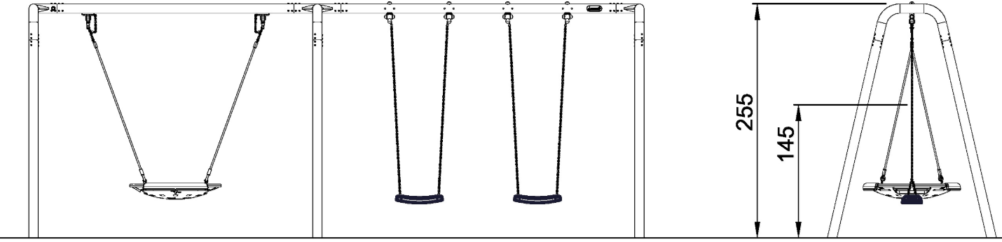  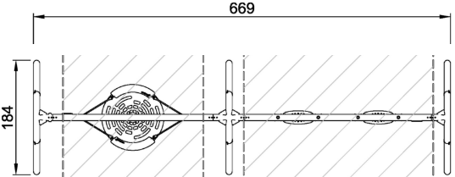  Указанные размеры (см) являются ориентировочными, допускаются следующие отклонения: длина ±1%; ширина ±1%; высота ±1% | 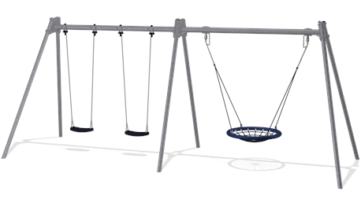 | 1 | - Качели должны представлять собой сборную конструкцию из шести опорных стоек, двух горизонтальных перекладин - одна на 2 подвеса, другая на 4 подвеса, 2-х одноместных подвесных сидений и одного подвешенного на тросы или цепи сиденья типа «гнездо».  -Диаметр сиденья типа «гнездо» - от 95 см от 105 см.  - Высота поверхности сидений в состоянии покоя над уровнем площадки должна быть не менее 350 мм и не более 635 мм.  - Возрастная группа от 4 до 10 лет.  - Все металлические части должны быть изготовлены из высококачественной стали марки не ниже Ст5.  - Опорные стойки должны бытьвыполнены из металлических столбов с толщиной стенки не менее 3 мм.  - Тросы для подвешивания сидений должны быть изготавлены из гальванизированных переплетенных стальных жил, где каждая жила должна быть обернута с полиамидным покрытием. В центре сплетения стальных жил должна проходить стальная жила с полипропиленовой сердцевиной. Общая толщина троса должна быть не менее 5 мм.  -В случае применения цепей, звенья цепи должны быть изготовлены из прутка из нержавеющей стали сплошного сечения диаметром не менее 3 мм. Цепи на определенной длине должны быть закрыты гибкими прорезиненными трубками (для защиты детских рук).  - Подвес для тросов или цепей должен иметь два подшипника, защищённых пластиком. Подвес должен быть оборудован функцией антизакручивания, предотвращающий скручивание цепей.  - Сиденья должны быть изготовлены из полипропилена, покрытого эластичным противоскользящим каучуком.  - Стальные конструкции должны пройти антикоррозионную обработку и иметь уличное, антивандальное исполнение, предполагающее длительное и интенсивное использование. Конструкции должны быть покрыты цинкосодержащим антикоррозийным порошковым грунтом и полимерным порошковым покрытием высокотемпературной сушки. Общий слой покрытия должен быть не менее 80 микрон.  -Цвет конструкций – серый (оттенок дополнительно согласовать с Заказчиком).  - Винтовые соединения и края труб должны быть защищены антивандальными колпаками-заглушками согласно ГОСТ 17379-83.  - Крепление элементов между собой - оцинкованные болты диаметр резьбы не менее М10.
12 | Круговая карусель наклонная | 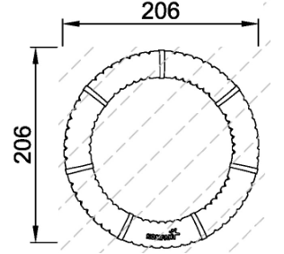  Указанные размеры (см) являются ориентировочными, допускаются следующие отклонения: длина ±2%; ширина ±2%; высота ±2% | 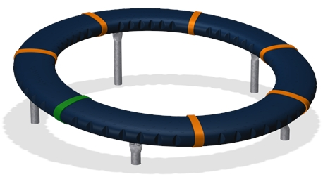 | 1 | Карусель представляет собой круговое замкнутое сидение, которое вращается по кругу. Установлено на не менее 5 шт. опорных столбах.  - Предназначена для игр и тренировки равновесия у детей.  - Возрастная группа от 4 до 10 лет.  - Материал сидения – слоистый полиэтилен с высокой плотностью, имеющий противоскользящий резиновый слой.  Ширина сиденья – не менее 25 см.  - Все металлические части должны быть изготовлены из высококачественной стали марки не ниже Ст5.  - Стойки должны быть выполнены из металлических столбов с толщиной стенки не менее 3 мм.  - Стальные конструкции должны пройти антикоррозионную обработку, и иметь уличное, антивандальное исполнение, предполагающее длительное и интенсивное использование. Конструкции должны быть покрыты цинкосодержащим антикоррозийным порошковым грунтом и полимерным порошковым покрытием высокотемпературной сушки. Общий слой покрытия должен быть не менее 80 микрон. Цвет металоконструкций – серый (оттенок дополнительно согласовать с Заказчиком), цвет сиденья – в ассортименте (согласовывается с Заказчиком)  - Винтовые соединения и края труб должны быть защищены антивандальными колпаками-заглушками согласно ГОСТ 17379-83.  - Крепление элементов между собой - оцинкованные болты не менее М10.
13 | Гамак | 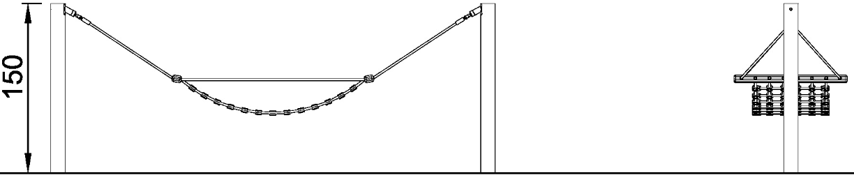  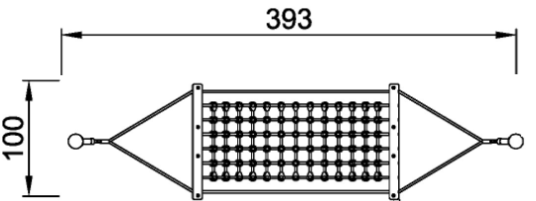  Указанные размеры (см) являются ориентировочными, допускаются следующие отклонения: длина ±1%; ширина ±1%; высота ±1% | 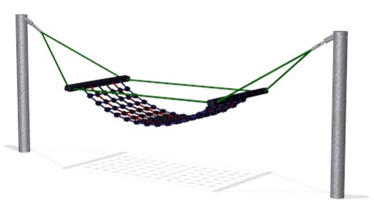 | 1 | Комплектация: гамак (1 шт.), прикрепленный к двум металлическим столбам диаметром не менее 80 мм с толщиной стенки не менее 3 мм.  - Возрастная группа от 3 до 8 лет.  - Тросы гамака должны быть выполнены из сплетенных полиамидных жил.  -Высота гамака (самой ниженей точки) в спокойном состоянии над уровнем площадки должна быть не менее 40 см.  - Все металлические части должны быть изготовлены из высококачественной стали марки не ниже Ст5.  - Стойки выполнены из металлических столбов с толщиной стенки не менее 3 мм  - Стальные конструкции должны пройти антикоррозионную обработку и иметь уличное, антивандальное исполнение, предполагающее длительное и интенсивное использование. Конструкции должны быть покрыты цинкосодержащим антикоррозийным порошковым грунтом и полимерным порошковым покрытием высокотемпературной сушки. Общий слой покрытия должен быть не менее 80 микрон. Цвет конструкций – серый (оттенок дополнительно согласовать с Заказчиком).  - Винтовые соединения и края труб должны быть защищены антивандальными колпаками-заглушками согласно ГОСТ 17379-83.  - Крепление элементов между собой - оцинкованные болты диаметр резьбы не менее М10.
14 | Карусель с брусьями | 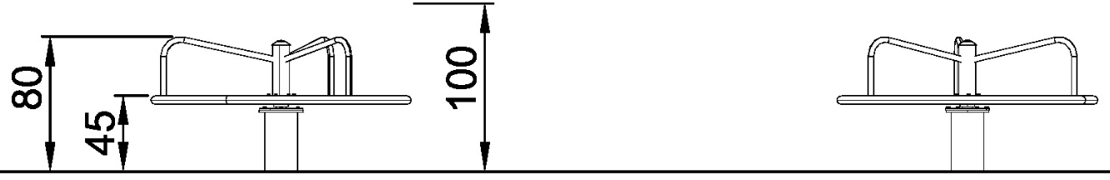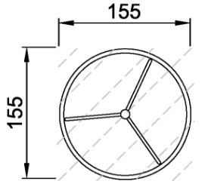  Указанные размеры (см) являются ориентировочными, допускаются следующие отклонения: длина ±1%; ширина ±1%; высота ±1% | 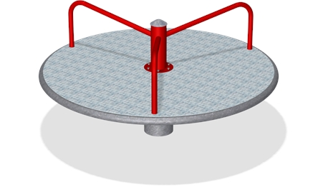 | 1 | -Карусель должна представлять собой конструкцию из неподвижного основания с антискользящим или рифленым покрытием и вращающейся круглой платформы с поручнями в количестве не менее 3 шт.  - Возрастная группа от 4 до 12 лет.  - Все металлические части должны быть изготовлены из высококачественной стали марки не ниже Ст5.  - Стойка основания выполнена из металлического столба с толщиной стенки не менее 3 мм  - Стальные конструкции должны пройти антикоррозионную обработку и иметь уличное, антивандальное исполнение, предполагающее длительное и интенсивное использование. Конструкции должны быть покрыты цинкосодержащим антикоррозийным порошковым грунтом и полимерным порошковым покрытием высокотемпературной сушки. Общий слой покрытия должен быть не менее 80 микрон. Цвет конструкций – серый и красный (другие цвета дополнительно согласовать с Заказчиком).  - Винтовые соединения и края труб должны быть защищены антивандальными колпаками-заглушками согласно ГОСТ 17379-83.  - Крепление элементов между собой - оцинкованные болты не менее М10.
15 | Игровой комплекс с горкой | 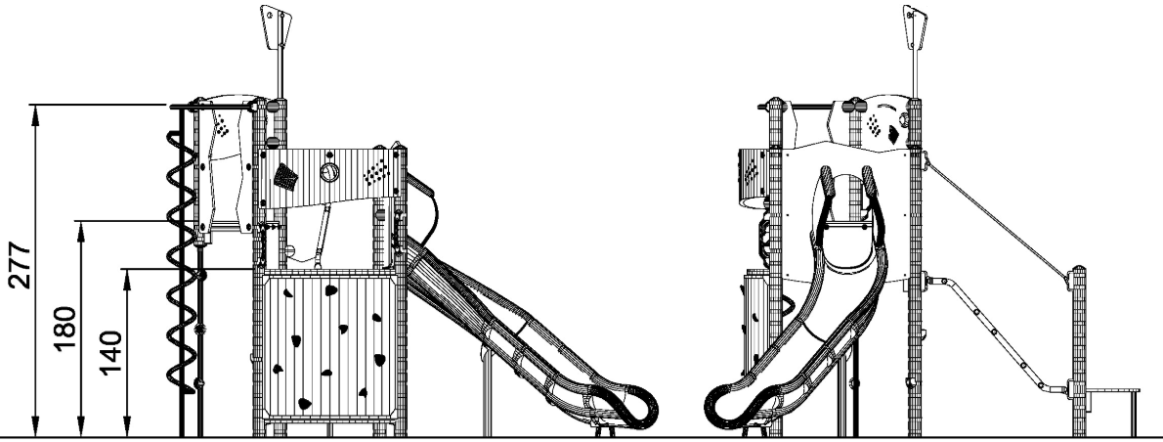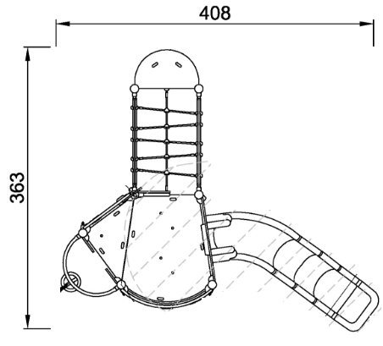  Указанные размеры (см) являются ориентировочными, допускаются следующие отклонения: длина ±1%; ширина ±1%; высота ±1% | 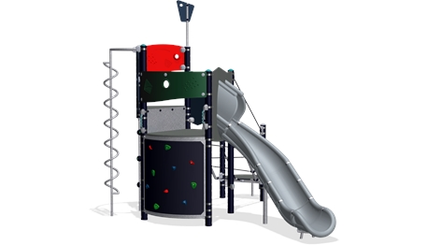 | 1 | - Представляет собой игровой комплекс состоящий из горки, вертикальной спиральной лазалки, стенки с ухватами для лазания, нескольких площадок (не менее трех, соединенных между собой сеткой-лестницей.  - Возрастная группа от 6 до 12 лет.  - Скат горки должен быть выполнен из цельного листа нержавеющей стали или из полимерного материала и иметь бортики с двух сторон высотой не менее 5 см и не более 15 см от поверхности скольжения.  - Расстояние от края ската горки до земли должно быть не более 10 см, конечный участок ската горки должен иметь травмозащитное скругление.  - Ограждения стартовой зоны ската должны быть высотой не менее 30 см. Длина конечного участка ската горки, параллельного грунту должна быть не менее 300 мм  - Пластиковые компоненты, такие как заглушки и т.д., должны быть сделаны из полиамида, различных цветов.  - Основной материал ухватов для лазания – полиэстер.  - Все металлические части должны быть изготовлены из высококачественной стали марки не ниже Ст5.  - Стойки должны быть выполнены из металлических столбов с толщиной стенки не менее 3 мм  - Стальные конструкции должны пройти антикоррозионную обработку и иметь уличное, антивандальное исполнение, предполагающее длительное и интенсивное использование. Конструкции должны быть покрыты цинкосодержащим антикоррозийным порошковым грунтом и полимерным порошковым покрытием высокотемпературной сушки. Общий слой покрытия должен быть не менее 80 микрон. Цвет конструкций – серый, синий, зеленый и красный (другие цвета дополнительно согласовать с Заказчиком).  - Винтовые соединения и края труб должны быть защищены антивандальными колпаками-заглушками согласно ГОСТ 17379-83.  - Крепление элементов между собой - оцинкованные болты диаметр резьбы не менее М10.
16 | Качалка пружинная | 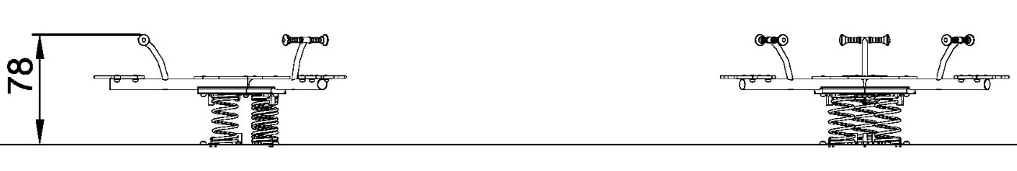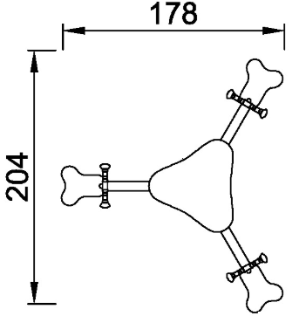  Указанные размеры (см) являются ориентировочными, допускаются следующие отклонения: длина ±1%; ширина ±1%; высота ±1% | 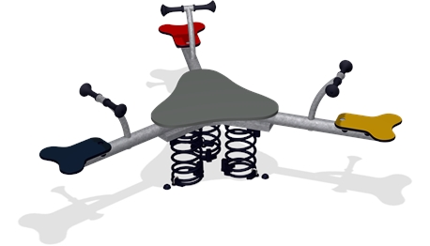 | 1 | -Качалка предназначена для одновременного качания не менее трех детей.  -Качалка обязательно должна быть оборудованя ручками, расположенными перед каждым сидением.  - Возрастная группа от 3 до 8 лет.  - Пластиковые компоненты, такие как заглушки и т.д., должны быть сделаны из полиамида, различных цветов.  - В качестве опоры должны применяться пружины-рессоры в количестве не менее 3 шт..  - Ручка должна быть покрыта термопластичным полиуретаном.  - Все металлические части должны быть изготовлены из высококачественной стали марки не ниже Ст5.  - Стойки должны быть выполнены из металлических столбов с толщиной стенки не менее 3 мм.  - Стальные конструкции должны пройти антикоррозионную обработку и иметь уличное, антивандальное исполнение, предполагающее длительное и интенсивное использование. Конструкции должны быть покрыты цинкосодержащим антикоррозийным порошковым грунтом и полимерным порошковым покрытием высокотемпературной сушки. Общий слой покрытия должен быть не менее 80 микрон. Цвет конструкций – в ассортименте (цветсогласовывается с Заказчиком).  - Винтовые соединения и края труб должны быть защищены антивандальными колпаками-заглушками согласно ГОСТ 17379-83.  - Крепление элементов между собой - оцинкованные болты не менее М10.
17 | Карусель с двумя подвесами | 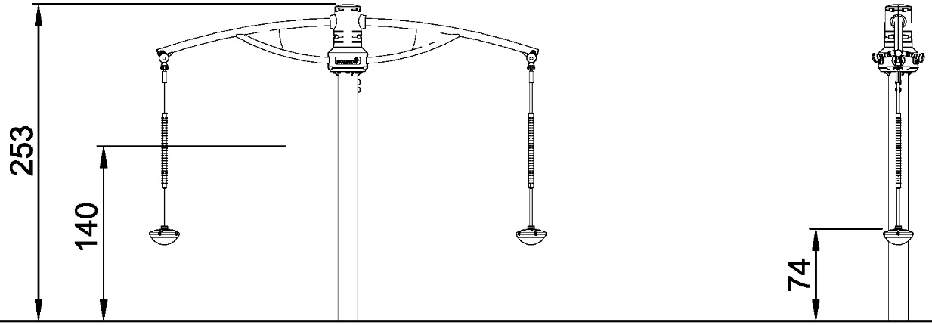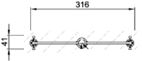  Указанные размеры являются ориентировочными, допускаются следующие отклонения: длина ±1%; ширина ±1%; высота ±1% | 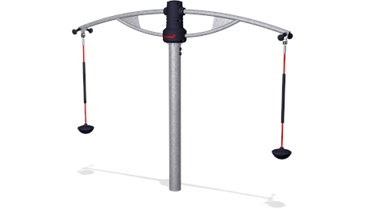 | 1 | Комплектация карусели:  опора – 1 шт., вращающаяся часть – 1 шт., тросы или цепи – 2 шт., сидения – 2 шт.  Карусель представляет собой металлическую опору, закрепленную на площадке, с шарнирно закрепленной горизонтальной вращающейся частью в виде металлоконструкции с креплением по центру на концах которой на тросах подвешены сидения.  - Возрастная группа от 6 до 15 лет.  - Тросы для подвешивания сиденья должны быть изготавлены из гальванизированных переплетенных стальных жил, где каждая жила должна быть обернута с полиамидным покрытием. В центре сплетения стальных жил должна проходить стальная жила с полипропиленовой сердцевиной. Общая толщина троса должна быть не менее 5 мм.  -В случае применения цепей, звенья цепи должны быть изготовлены из прутка из нержавеющей стали сплошного сечения диаметром не менее 3 мм. Цепи на определенной длине должны быть закрыты гибкими прорезиненными трубками (для защиты детских рук).  - Все металлические части должны быть изготовлены из высококачественной стали марки не ниже Ст5 с толщиной стенки не менее 3 мм.  - Стальные конструкции должны пройти антикоррозионную обработку и иметь уличное, антивандальное исполнение, предполагающее длительное и интенсивное использование. Конструкции должны быть покрыты цинкосодержащим антикоррозийным порошковым грунтом, полимерным порошковым покрытием высокотемпературной сушки. Общий слой покрытия должен быть не менее 80 микрон. Цвет конструкций – серый (оттенок краски дополнительно согласовать с Заказчиком).  - Винтовые соединения и края труб должны быть защищены антивандальными колпаками-заглушками согласно ГОСТ 17379-83.  - Крепление элементов между собой - оцинкованные болты диаметр резьбы не менее М10.
18 | Карусель круглая | 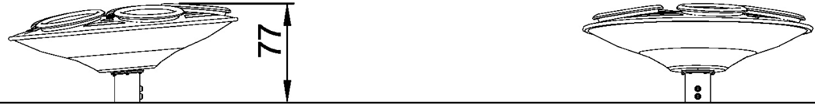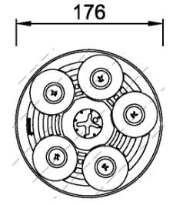  Указанные размеры (см) являются ориентировочными, допускаются следующие отклонения: длина ±1%; ширина ±1%; высота ±1% | 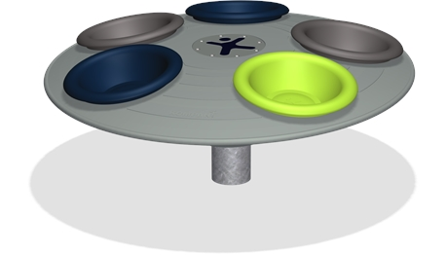 | 1 | - Карусель должна представлять собой конструкцию из неподвижного основания и вращающейся платформы с сиденьями в количестве не менее 5 шт. Неподвижное основание и вращающаяся платформа должны быть соединены между собой ступицей не менее чем с 2-мя роликовыми подшипниками установленными попарно (либо другими, не уступающими по характеристикам).  - Возрастная группа от 3 до 15 лет.  - Материал сидения – слоистый полиэтилен с высокой плотностью, который должен иметь противоскользящий резиновый слой.  - Все металлические части должны быть изготовлены из высококачественной стали марки не ниже Ст5 с толщиной стенки не менее 3 мм.  - Стальные конструкции должны пройти антикоррозионную обработку и иметт уличное, антивандальное исполнение, предполагающее длительное и интенсивное использование. Конструкции должны быть покрыты цинкосодержащим антикоррозийным порошковым грунтом, полимерным порошковым покрытием высокотемпературной сушки. Общий слой покрытия должен быть не менее 80 микрон. Цвет конструкций – серый (оттенок краски дополнительно согласовать с Заказчиком).  - Винтовые соединения и края труб должны быть защищены антивандальными колпаками-заглушками согласно ГОСТ 17379-83.  - Крепление элементов между собой - оцинкованные болты диаметр резьбы не менее М10.
19 | Вертушка-чаша | 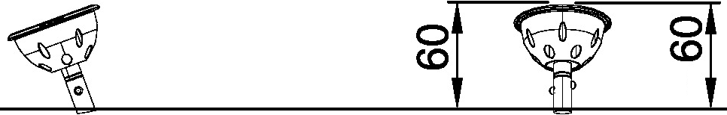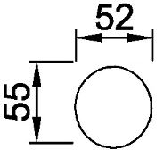  Указанные размеры (см) являются ориентировочными, допускаются следующие отклонения: длина ±2%; ширина ±2%; высота ±2% | 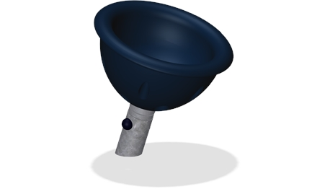 | 1 | Вертушка-чаша представляет собой конструкцию из неподвижного основания-опоры (1 шт.) и вращающейся чаши с углублением (1 шт.).  - Возрастная группа от 4 до 15 лет.  - Материал чаши – слоистый полиэтилен с высокой плотностью, который должен иметь противоскользящий резиновый слой  Материал опоры - высококачественная сталь марки не ниже Ст5 с толщиной стенки не менее 3 мм.  - Стальные конструкции должны пройти антикоррозионную обработку и иметь уличное, антивандальное исполнение. Конструкции должны быть покрыты цинкосодержащим антикоррозийным порошковым грунтом, полимерным порошковым покрытием высокотемпературной сушки. Общий слой покрытия не менее 80 микрон. Цвет конструкций – серый, цвет чаши – в ассортименте (оттенок краски и другие цвета дополнительно согласовываются с Заказчиком).  - Винтовые соединения и края труб должны быть защищены антивандальными колпаками-заглушками согласно ГОСТ 17379-83.  - Крепление элементов между собой - оцинкованные болты диаметром резьбы не менее М10.
20 | Качалка пружинная | 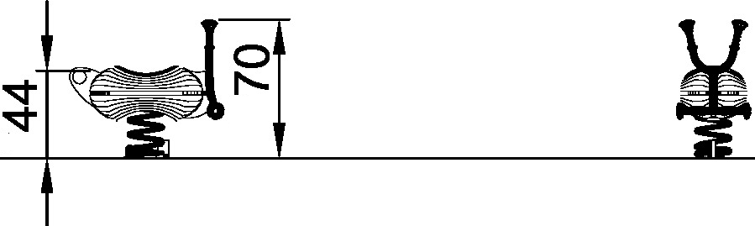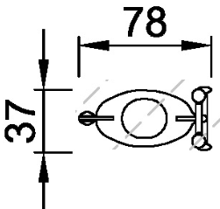  Указанные размеры (см) являются ориентировочными, допускаются следующие отклонения: длина ±2%; ширина ±2%; высота ±2% | 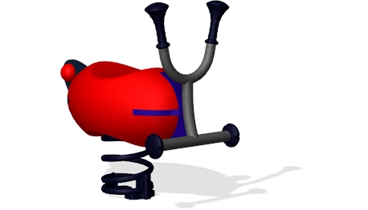 | 1 | Комплектация: посадочный модуль с подставкой для ног и ручками – 1 шт., пружина с основанием – 1шт.  - Возрастная группа от 2 до 6 лет.  - Пластиковые компоненты, такие как заглушки и т.д., должны быть сделаны из полиамида, различных цветов.  -Материал посадочного модуля - слоистый полиэтилен с высокой плотностью.  -Подставка для ног должна быть сделана из твердого пластика полиамида.  - Ручка должна быть покрыта термопластичным полиуретаном.  - Все металлические части должны быть изготовлены из высококачественной стали марки не ниже Ст5 с толщиной стенки не менее 3 мм.  - Стальные конструкции должны пройти антикоррозионную обработку и иметь уличное, антивандальное исполнение, предполагающее длительное и интенсивное использование. Конструкции должны быть покрыты цинкосодержащим антикоррозийным порошковым грунтом, полимерным порошковым покрытием высокотемпературной сушки. Общий слой покрытия должен быть не менее 80 микрон. Цвет конструкций – серый, цвет посадочного модуля – в ассортименте (оттенок краски и цвета дополнительно согласовываются с Заказчиком).  - Винтовые соединения и края труб должны быть защищены антивандальными колпаками-заглушками согласно ГОСТ 17379-83.  - Крепление элементов между собой - оцинкованные болты диаметр резьбы не менее М10.
21 | Качели Гнездо | 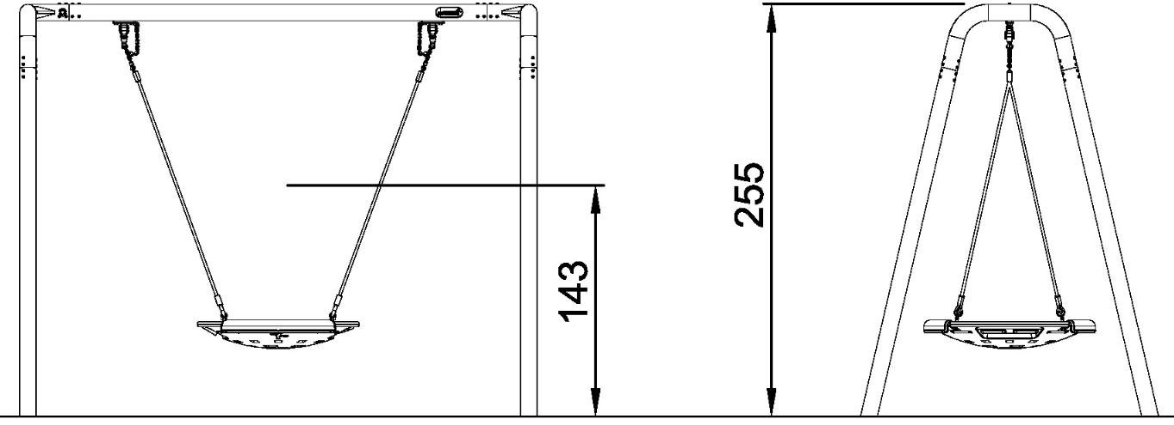  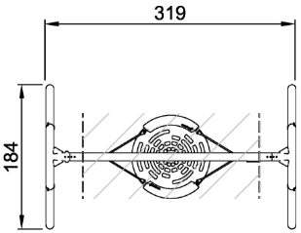  Указанные размеры (см) являются ориентировочными, допускаются следующие отклонения: длина ±1%; ширина ±1%; высота ±1% | 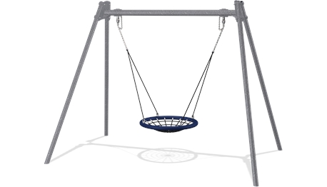 | 1 | - Качели должны представлять собой сборную конструкцию из опорныхстоек (не менее 4 шт.), одной горизонтальной перекладины на 2 подвеса, одного подвешенного на тросы или цепи сиденья типа «гнездо».  - Возрастная группа от 4 до 10 лет.  -Диаметр сиденья должен быть не менее 95 и не более 105 см.  - Высота поверхности сидения в состоянии покоя над уровнем площадки должна быть не менее 350 мм и не более 635 мм.  - Тросы для подвешивания сиденья должны быть изготавлены из гальванизированных переплетенных стальных жил, где каждая жила должна быть обернута с полиамидным покрытием. В центре сплетения стальных жил должна проходить стальная жила с полипропиленовой сердцевиной. Общая толщина троса должна быть не менее 5 мм.  -В случае применения цепей, звенья цепи должны быть изготовлены из прутка из нержавеющей стали сплошного сечения диаметром не менее 3 мм. Цепи на определенной длине должны быть закрыты гибкими прорезиненными трубками (для защиты детских рук).  - Подвес для тросов или цепей должен иметь два подшипника, защищённых пластиком. Подвес должен быть оборудован функцией антизакручивания, предотвращающей скручивание цепей.  - Все металлические части должны быть изготовлены из высококачественной стали марки не ниже Ст5.  - Стойки должны быть выполнены из металлических столбов с толщиной стенки не менее 3 мм.  - Стальные конструкции должны пройти антикоррозионную обработку и иметь уличное, антивандальное исполнение, предполагающее длительное и интенсивное использование. Конструкции должны быть покрыты цинкосодержащим антикоррозийным порошковым грунтом и полимерным порошковым покрытием высокотемпературной сушки. Общий слой покрытия должен быть не менее 80 микрон. Цвет конструкций – серый (оттенок краски дополнительно согласовать с Заказчиком).  - Винтовые соединения и края труб должны быть защищены антивандальными колпаками-заглушками согласно ГОСТ 17379-83.  - Крепление элементов между собой - оцинкованные болты диаметр резьбы не менее М10.
22 | Скамья со спинкой | Размер скамьи (Д)1500х(Ш)605х(В)860 мм  Указанные размеры являются ориентировочными, допускаются следующие отклонения: длина ±2%; ширина ±2%; высота ±2% | 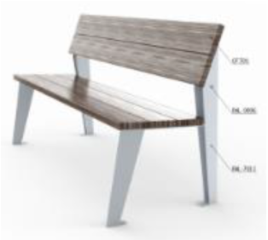 | 13 | - Все металлические части должны быть изготовлены из высококачественной стали марки не ниже Ст5.  - Стойки должны быть выполнены из металлических профилей различного сечения с толщиной стенки не менее 5 мм.  - Конструкции каркаса должны быть покрыты цинкосодержащим антикоррозийным порошковым грунтом и полимерным порошковым покрытием высокотемпературной сушки. Общий слой покрытия должен быть не менее 80 микрон. Цвет конструкций – RAL9006.  - Сидение и спинка должны быть изготавлены из деревянных ламелей толщиной не менее 30 мм - клееный брус из термомодифицированной древесины сорта «Экстра», обработанный маслом или лаком для придания поверхности водо- и грязеотталкивающих свойств, устойчивости к пятнам и истиранию, цвет - коричневый (оттенок цвета дополнительно согласовывается с Заказчиком) и иметь скрытое крепление к боковинам.  - Устанавливается на 4 шпильки диаметром не менее 10 мм, вкапываемые и бетонируемые в землю, на глубину не менее 0,5 м, бетон В22.5 диаметром не менее 0,3 м
23 | Урна | Размер урны 930х350х250 мм  Указанные размеры являются ориентировочными, допускаются следующие отклонения: длина ±2%; ширина ±2%; высота ±2% | 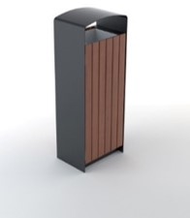 | 9 | - Объем урны – не менее 45л,  - Все металлические части должны быть изготовлены из высококачественной стали марки не ниже Ст3 толщиной не менее 3 мм.  - Конструкции каркаса должны быть покрыты цинкосодержащим антикоррозийным порошковым грунтом и полимерным порошковым покрытием высокотемпературной сушки. Общий слой покрытия должен быть не менее 80 микрон. Цвет конструкций – RAL9006.  - Отделка стенок должна быть выполнена из деревянных ламелей размером 50х10х750 мм (допускается пропорциональное отклонение +-2% в случае отклонения по основным размерам урны, установленным Заказчиком) - клееный брус из термомодифицированной древесины сорта «Экстра» с обработкой маслом или лаком для придания поверхности водо- и грязеотталкивающих свойств, устойчивости к пятнам и истиранию цвет - коричневый (оттенок цвета дополнительно согласовывается с Заказчиком).  - Внутри урны должна быть установлена емкость из оцинкованной стали толщиной не менее 0,5 мм  - Урна устанавливается на 2 шпильки диаметром не менее 10 мм, вкапываемые и бетонируемые в землю, на глубину не менее 0,5 м, бетон В22.5 диаметром не менее 0,3 м

3. Стоимость работ, являющихся предметом закупки:
№ п/п | Наименование | Ед. изм. | Количество | Цена работ за ед. руб., без НДС | Стоимость работ,  Всего (без НДС)
1 | Сборка и установка пятиугольной песочницы с учетом стоимости изделия и его доставки (согл. п.1 Ведомости объемов работ - Приложение №1 к ТЗ) | шт. | 1
2 | Сборка и установка игрового комплекса для лазания с учетом стоимости изделия и его доставки (согл. п.2 Ведомости объемов работ - Приложение №1 к ТЗ) | шт. | 1
3 | Сборка и установка качалки пружинной с учетом стоимости изделия и его доставки (согл. п.3 Ведомости объемов работ - Приложение №1 к ТЗ) | шт. | 1
4 | Сборка и установка качалки пружинной с учетом стоимости изделия и его доставки (согл. п.4 Ведомости объемов работ - Приложение №1 к ТЗ) | шт. | 1
5 | Сборка и установка двойных качелей с учетом стоимости изделия и его доставки (согл. п.5 Ведомости объемов работ - Приложение №1 к ТЗ) | шт. | 1
6 | Сборка и установка сиденья для качелей (для начинающих ходить) с учетом стоимости изделия и его доставки (согл. п.6 Ведомости объемов работ - Приложение №1 к ТЗ) | шт. | 2
7 | Сборка и установка игровой горки с учетом стоимости изделия и его доставки (согл. п.7 Ведомости объемов работ - Приложение №1 к ТЗ) | шт. | 1
8 | Сборка и установка комплекса для балансирования с учетом стоимости изделия и его доставки (согл. п.8 Ведомости объемов работ - Приложение №1 к ТЗ) | шт. | 1
9 | Сборка и установка детского игрового комплекса с учетом стоимости изделия и его доставки (согл. п.9 Ведомости объемов работ - Приложение №1 к ТЗ) | шт. | 1
10 | Сборка и установка доски для балансирования с учетом стоимости изделия и его доставки (согл. п.10 Ведомости объемов работ - Приложение №1 к ТЗ) | шт. | 1
11 | Сборка и установка двойных качелей+качели Гнездо с учетом стоимости изделия и его доставки (согл. п.11 Ведомости объемов работ - Приложение №1 к ТЗ) | шт. | 1
12 | Сборка и установка круговой карусели наклонной с учетом стоимости изделия и его доставки (согл. п.12 Ведомости объемов работ - Приложение №1 к ТЗ) | шт. | 1
13 | Сборка и установка гамака с учетом стоимости изделия и его доставки (согл. п.13 Ведомости объемов работ - Приложение №1 к ТЗ) | шт. | 1
14 | Сборка и установка карусели с брусьями с учетом стоимости изделия и его доставки (согл. п.14 Ведомости объемов работ - Приложение №1 к ТЗ) | шт. | 1
15 | Сборка и установка игрового комплекса с горкой с учетом стоимости изделия и его доставки (согл. п.15 Ведомости объемов работ - Приложение №1 к ТЗ) | шт. | 1
16 | Сборка и установка качалки пружинной с учетом стоимости изделия и его доставки (согл. п.16 Ведомости объемов работ - Приложение №1 к ТЗ) | шт. | 1
17 | Сборка и установка карусели с двумя подвесами с учетом стоимости изделия и его доставки (согл. п.17 Ведомости объемов работ - Приложение №1 к ТЗ) | шт. | 1
18 | Сборка и установка карусели круглой с учетом стоимости изделия и его доставки (согл. п.18 Ведомости объемов работ - Приложение №1 к ТЗ) | шт. | 1
19 | Сборка и установка вертушки-чаши с учетом стоимости изделия и его доставки (согл. п.19 Ведомости объемов работ - Приложение №1 к ТЗ) | шт. | 1
20 | Сборка и установка качалки пружинной с учетом стоимости изделия и его доставки (согл. п.20 Ведомости объемов работ - Приложение №1 к ТЗ) | шт. | 1
21 | Сборка и установка качелей Гнездо с учетом стоимости изделия и его доставки (согл. п.21 Ведомости объемов работ - Приложение №1 к ТЗ) | шт. | 1
22 | Сборка и установка скамьи со спинкой с учетом стоимости изделия и его доставки (согл. п.22 Ведомости объемов работ - Приложение №1 к ТЗ) | шт. | 13
23 | Сборка и установка урны (согл. п.23 Ведомости объемов работ - Приложение №1 к ТЗ) | шт. | 9
ВСЕГО без НДС:
НДС
ВСЕГО с учетом НДС по ставке 18% *:

Общий срок выполнения работ составляет: __ календарных дней (указать срок, который не может превышать 40 календарных дней с даты заключения договора).
Гарантийный срок, предоставляемый на изделия, соответствует гарантийному сроку производителя, и составляет: _______________ (указать срок, который не может быть менее 24 месяцев).
Гарантийный период на результаты Работ составляет: _______________ (указать срок, который не может быть менее 24 месяцев) с момента подписания Финального акта, либо с даты досрочного расторжения (прекращения) Договора.

_____________________________________ (наименование участника Процедуры закупки) согласно (сен) поставить товар, указанный в Извещении № 18-50104/1455 от 24.09.2018 о проведении Процедуры закупки - открытого Запроса цен на право заключения договора поставки и выполнения работ по установке малых архитектурных форм (МАФ) на детских площадках на объекте «Квартал 10, входящий в состав среднеэтажной смешанной застройки района D2 Технопарк» для нужд ООО «ОДПС Сколково». В указанную стоимость включены расходы по доставке и сборке товара, а также другие расходы, прямо или косвенно связанные с предметом закупки.
Настоящая заявка является офертой в соответствии с положениями Гражданского кодекса Российской Федерации.

Срок действия настоящей Заявки составляет: _______ календарных дней с даты окончания срока подачи Заявок. (указать срок, который не может истекать ранее 90 календарных дней со дня окончания срока подачи Заявок, указанного в Извещении о проведении Процедуры закупки).

_____________________ _______________________ /___________________/
(должность) (подпись) (ФИО)
М.П.

Главный бухгалтер _______________________ /___________________/
(подпись) (ФИО)

Примечание:

*Победителем признается Участник, предоставивший наименьшую стоимость товара. Предложение Участника Процедуры закупки не должно превышать Начальной (максимальной) цены Предмета закупки.
В качестве единого базиса сравнения ценовых предложений, обеспечения равной и объективной оценки заявок, сравнение ценовых предложений проводится по цене без НДС.
Сравнение предложений участников без НДС применяется только для целей оценки заявок на участие в процедуре закупки. В случае заключения договора с Победителем закупки, являющимся плательщиком НДС, стоимость товаров, работ, услуг в договоре указывается с учетом НДС.
** Технические характеристики оборудования указываются Участником Процедуры закупки в соответствии с требованиями инструкции по заполнению заявки – раздел 6 Извещения № 18-50104/1455 от 24.09.2018 о проведении Процедуры закупки - открытого Запроса цен на право заключения договора поставки и выполнения работ по установке малых архитектурных форм (МАФ) на детских площадках на объекте «Квартал 10, входящий в состав среднеэтажной смешанной застройки района D2 Технопарк».

